**Graphiques**

Les graphiques servent à voir l’évolution d’une population lors d’une simulation.

**Il y a deux moyens d’avoir accès aux graphiques :**

* Graphical user interface

  Description automatically generatedGraphical user interface

  Description automatically generatedFaire une simulation et ensuite cliquer sur « Visualiser Graphiques »
* 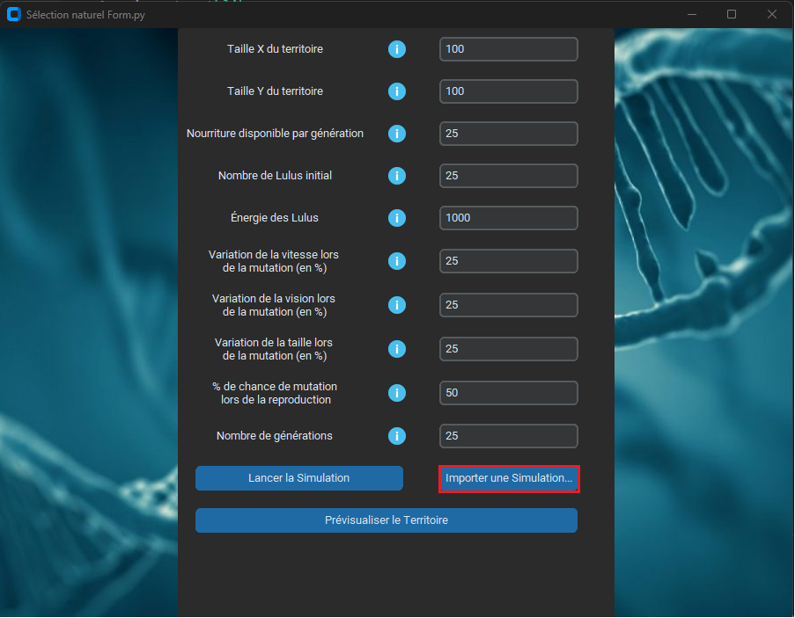Importer une simulation en cliquant sur « Importer une Simulation… »   
  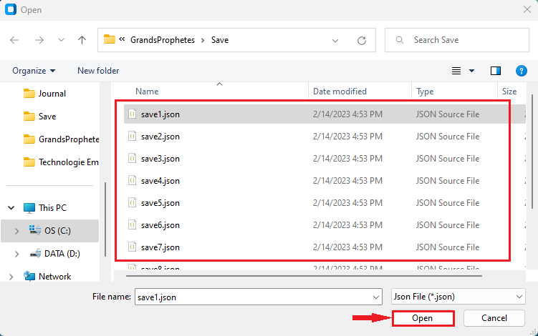

**Il y a plusieurs options dans les graphiques :**

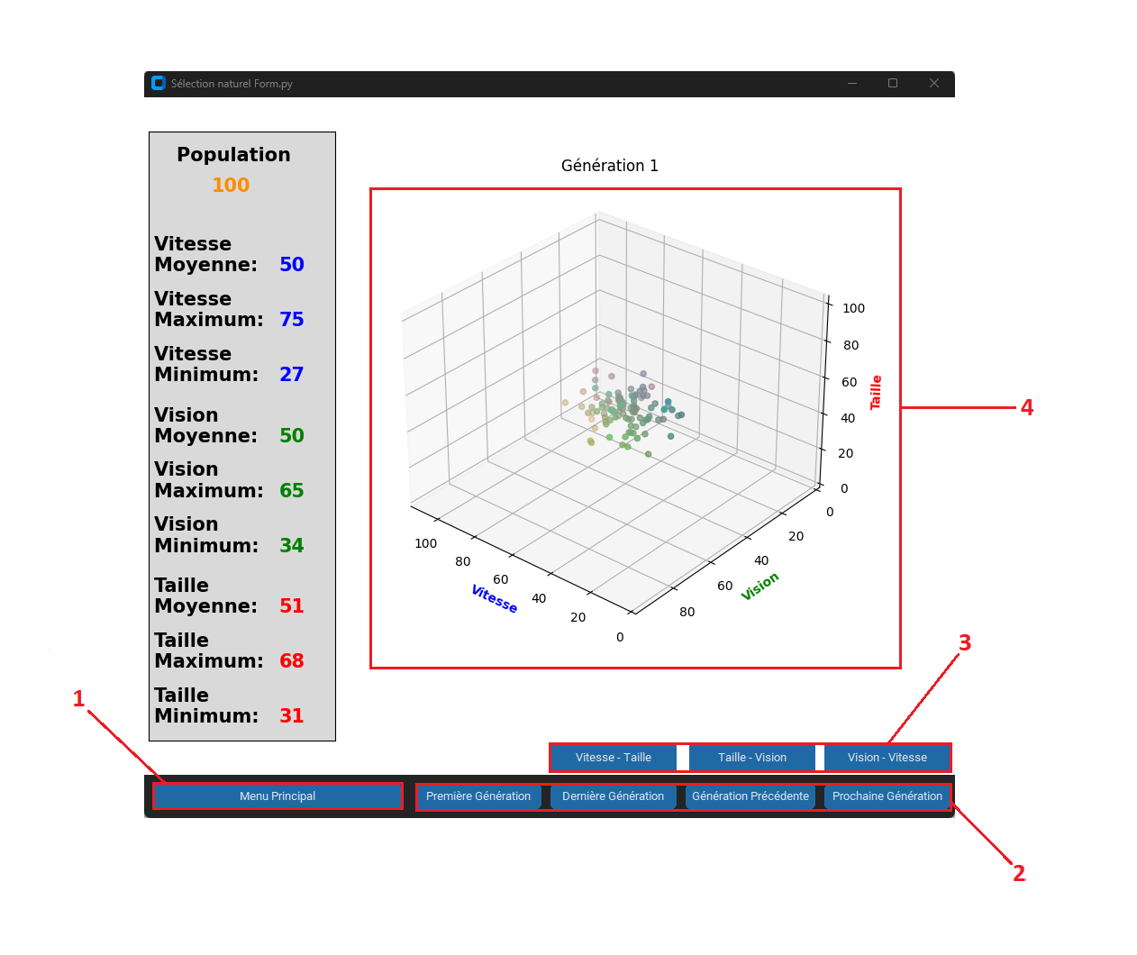

1. Menu Principal : Vous permet de quitter le graphique.
2. Déplacements dans les générations : Vous permet de vous déplacer de génération engénération pour voir les changements. Donc, si vous avez fait une simulation de 25générations,vous aurez 25 graphiques 3D disponibles à visualiser.
3. Angle de vue des graphiques : Vous permet de visualiser le graphique 3D d’un angle de vueprécis de façon « 2D ». Par exemple, si vous cliquez sur « Vitesse – Taille », vous verrez legraphique 3D vue de côté en voyant seulement les axes « Vitesse » et « Taille ».
4. Déplacements dans le graphique : Dans le graphique 3D lui-même, il y a quelques options :
   1. En tenant le clic gauche de la souris enfoncé et en bougeant le curseur, vous pouvez manuellement changer l’angle de vue dans le graphique 3D.
   2. En tenant le clic droit de la souris enfoncé et en bougeant le curseur de haut en bas, vous pouvez manuellement zoomer et dézoomer dans le graphique 3D.
   3. En tenant la molette de la souris enfoncé et en bougeant le curseur, vous pouvez manuellement vous déplacer dans le graphique 3D.